Szymon Olszewski 2TI
DHCP
- Instalacja DHCP
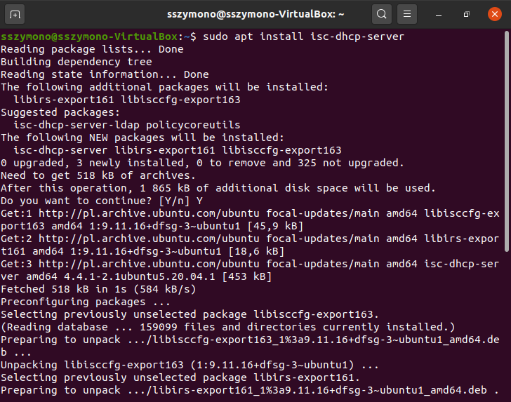
- Edycja pliku konfiguracyjnego określającego kartę sieciową dla usługi DHCP.
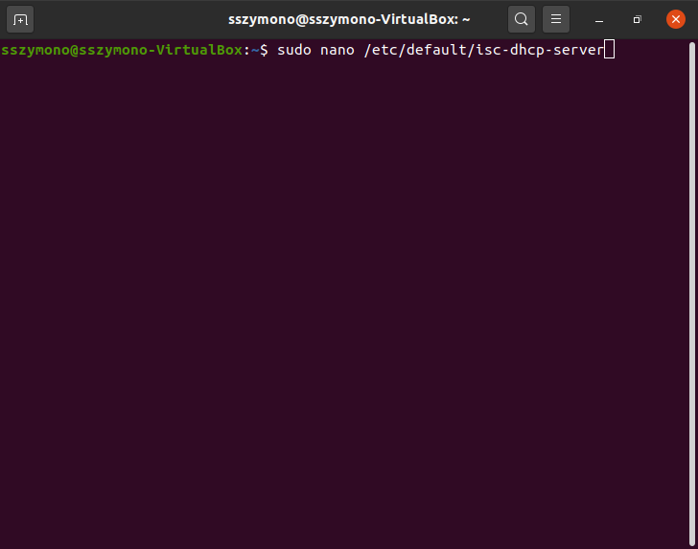
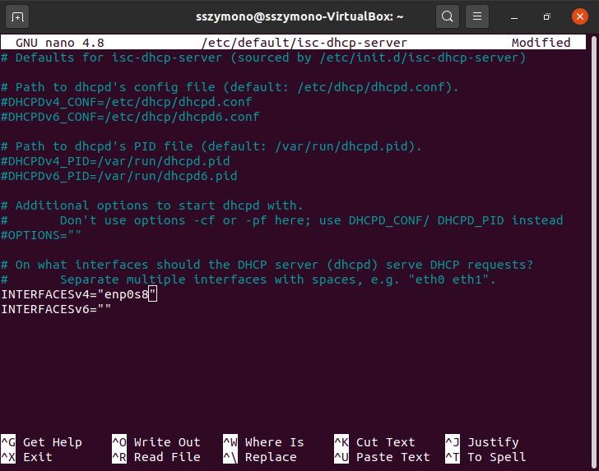
- Teraz sudo /etc/dhcp/dhcpd.conf wpisuje nazwę domeny oraz odpowiadające jej adresy DNS i tworzę zakres adresów IP od 192.168.13.40 do 192.168.13.59, zrestartuje usługę i sprawdzę jej status, adres IP stacji roboczej powinien zostać automatycznie przydzielony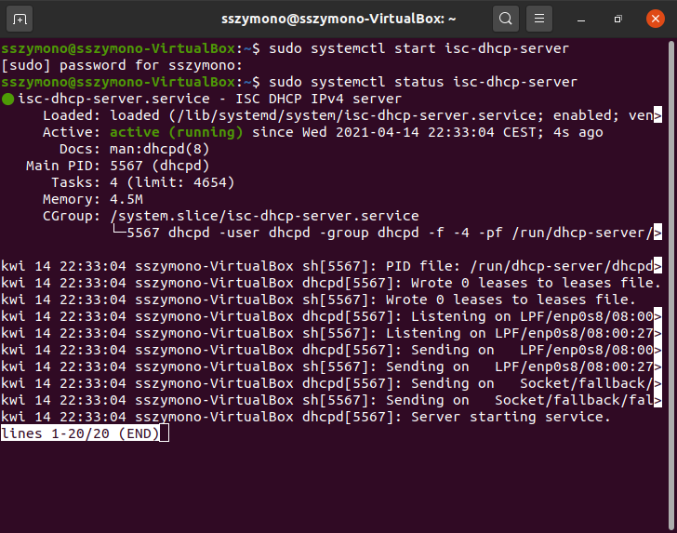
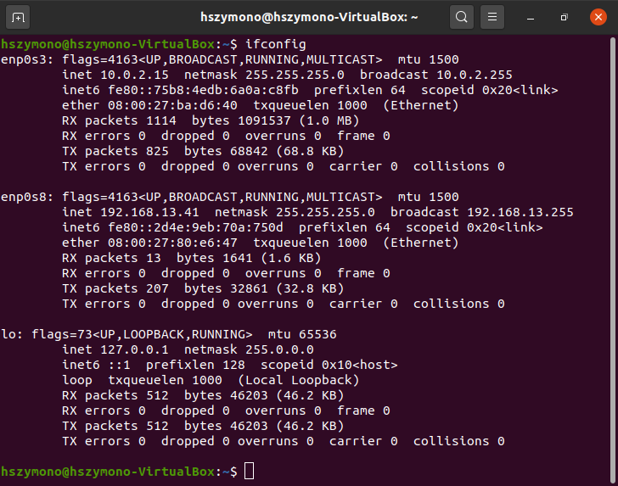
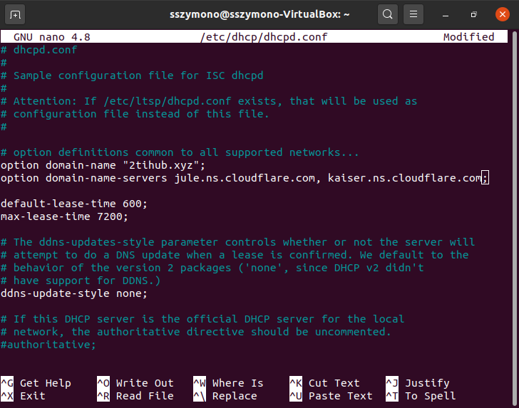
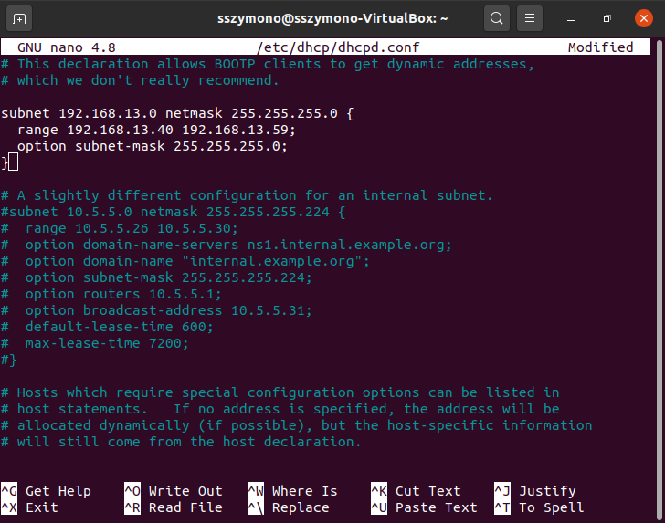
- Teraz ustawię stały adres IP dla stacji roboczej za pomocą hosta w pliku /etc/dhcp/dhcpd.conf, adres mac karty sieciowej stacji roboczej sprawdzę poleceniem dhcp-lease-list, zrestartuje usługę, aby wgrać zmiany
